**PHÂN HIỆU TRƯỜNG ĐẠI HỌC THUỶ LỢI**

**KHOA CÔNG NGHỆ THÔNG TIN**



**BÁO CÁO**

**ĐỒ ÁN MÔN NỀN TẢNG WEB**

ĐỀ TÀI: XÂY DỰNG TRANG WEB HTX

NÔNG NGHIỆP CÔNG BẰNG

|  |  |  |
| --- | --- | --- |
| **Giáo viên hướng dẫn** | **:** | **ThS Nguyễn Thị Kim Phụng** |
| **Sinh viên thực hiện** | **:** | **Phan Văn Vinh** |
| **MSSV** | **:** | **2252068282** |

2024

**Lời nói đầu**

Trong thời đại hiện đại, sự phát triển của công nghệ thông tin đã định hình một cuộc cách mạng về giao tiếp và kinh doanh trên mạng Internet. Trong ngành nông nghiệp, việc áp dụng công nghệ thông tin vào quản lý và tiếp thị sản phẩm không chỉ là một xu hướng mà còn là một yếu tố quyết định sự thành công của các hợp tác xã nông nghiệp. Trang web không chỉ là một công cụ quảng cáo mà còn là một phương tiện giao tiếp, kết nối với khách hàng, cung cấp thông tin sản phẩm và dịch vụ, tạo ra một cộng đồng trực tuyến quan tâm đến các sản phẩm nông nghiệp.

Trong bối cảnh đó, đề tài xây dựng trang web cho hợp tác xã nông nghiệp dịch vụ công bằng không chỉ đơn thuần là một dự án công nghệ, mà còn là một cơ hội để tối ưu hóa quy trình sản xuất, tiếp thị và tương tác với khách hàng. Bằng cách kết hợp kiến thức về nền tảng web từ môn học nền tảng web và sự hiểu biết sâu sắc về nhu cầu và đặc điểm của hợp tác xã nông nghiệp, tôi đã có cơ hội áp dụng những kiến thức và kỹ năng mà môn học này mang lại vào một dự án thực tế.

Qua quá trình học môn nền tảng web, tôi đã nắm vững các kiến thức cơ bản về lập trình web, thiết kế giao diện người dùng và quản lý cơ sở dữ liệu, cùng với việc hiểu rõ về các nguyên tắc thiết kế và phát triển trang web hiệu quả. Những kiến thức này không chỉ giúp tôi hiểu rõ hơn về cách hoạt động của các trang web mà còn cung cấp cho tôi nền tảng vững chắc để áp dụng vào các dự án thực tế như trang web cho hợp tác xã nông nghiệp dịch vụ công bằng.

Lý do tôi chọn đề tài này không chỉ đến từ việc áp dụng những kiến thức và kỹ năng mới học được mà còn từ sự quan tâm và nhận thức về vai trò quan trọng của hợp tác xã nông nghiệp trong việc phát triển nông thôn và nâng cao thu nhập cho các nông dân. Việc xây dựng một trang web hiệu quả không chỉ giúp nâng cao hiệu quả kinh doanh của hợp tác xã mà còn giúp tăng cường sự tương tác và giao lưu với cộng đồng, tạo điều kiện thuận lợi cho việc tiếp cận thị trường và tiếp thị sản phẩm. Tôi hy vọng rằng dự án này không chỉ là một bước đột phá trong học tập mà còn đóng góp vào sự phát triển bền vững của ngành nông nghiệp và cộng đồng nông dân.

MỤC LỤC

Contents

**CHƯƠNG I: CÔNG NGHỆ VÀ CÔNG CỤ SỬ DỤNG** 1

**1.1** **Ngôn ngữ lập trình HTML (HyperText Markup Language)** 1

**1.2** **Ngôn ngữ lập trình CSS (Cascading Style Sheets)** 2

**1.3** **Font Awesome Icon Library** 4

**1.4** **Google Fonts** 6

**1.5** **AOS Library** 8

**1.6** **JavaScript** 10

**1.7** **Bootstrap CSS Famework** 13

**1.8** **Thư viện jQuery** 15

**CHƯƠNG 2: XÂY DỰNG GIAO DIỆN** 19

**2.1** **Trang chủ** 19

**2.2** **Trang chi tiết về chúng tôi** 23

**2.3** **Trang sản phẩm** 26

**2.4** **Trang liên hệ** 29

**CHƯƠNG 4 KẾT QUẢ** 32

**4.1. Đã Hoàn Thiện** 32

**4.2. Đang Được Phát Triển** 32

**4.3. Công Việc Tương Lai** 32

**MỤC LỤC HÌNH ẢNH**

Hình 2. 1 header trang chủ 19

Hình 2. 2 nội dung thành lập 20

Hình 2. 3 giá trị cốt lõi 20

Hình 2. 4 nỗ lực xây dựng 20

Hình 2. 5 các dịch vụ Eatu cung cấp 21

Hình 2. 6 các sự kiện nổi bật 21

Hình 2. 7 danh sách sản phẩm 22

Hình 2. 8 footer 22

Hình 2. 9 nút chat và quay trở về đầu trang 23

Hình 2. 10 header trang chi tiết 23

Hình 2. 11 chi tiết về hợp tác xã 24

Hình 2. 12 các công nghệ của Eatu 24

Hình 2. 13 giá trị của chúng tôi 25

Hình 2. 14 danh sách các chứng nhận 25

Hình 2. 15 danh sách sản phẩm 26

Hình 2. 16 header 27

Hình 2. 17 thanh lọc sản phẩm 27

Hình 2. 18 danh sách sản phẩm 28

Hình 2. 19 hướng dẫn tư vấn 29

Hình 2. 20 thanh navbar trang liên hệ 29

Hình 2. 21 thông tin của HTX 30

Hình 2. 22 form điền thông tin 30

Hình 2. 23 footer 31

# **CHƯƠNG I: CÔNG NGHỆ VÀ CÔNG CỤ SỬ DỤNG**

*Trong quá trình phát triển trang web cho hợp tác xã nông nghiệp dịch vụ công bằng, nhiều công nghệ và công cụ đã được sử dụng để tạo ra một trang web hiệu quả và chuyên nghiệp. Dưới đây là một tổng quan về các thành phần chính đã được tích hợp vào dự án:*

1. **Ngôn ngữ lập trình HTML (HyperText Markup Language)**

*HTML là ngôn ngữ cơ bản và quan trọng nhất được sử dụng để xây dựng cấu trúc nội dung của trang web. Nó là viết tắt của HyperText Markup Language (Ngôn ngữ Đánh dấu Siêu Văn bản), và đóng vai trò rất quan trọng trong việc định hình cách mà nội dung được hiển thị trên trình duyệt.*

1. Các Phần Tử Cơ Bản của HTML:
2. Tiêu Đề (`<h1>` đến `<h6>`):

* Tiêu đề được sử dụng để phân biệt các phần quan trọng trên trang web.
* Ví dụ: `<h1>` có mức độ quan trọng nhất, còn `<h6>` có mức độ quan trọng thấp nhất.

1. Đoạn Văn Bản (`<p>`):

* Thẻ `<p>` được sử dụng để đánh dấu các đoạn văn bản trên trang web.
* Nó được sử dụng để định dạng và đánh dấu các phần văn bản khác nhau.

1. Hình Ảnh (`<img>`):

* Thẻ `<img>` được sử dụng để chèn hình ảnh vào trang web.
* Đường dẫn đến hình ảnh được cung cấp trong thuộc tính `src`.

1. Liên Kết (`<a>`):
   * Thẻ `<a>` được sử dụng để tạo liên kết đến các trang web khác hoặc các tài nguyên khác trên cùng một trang web.
   * Đường dẫn của liên kết được cung cấp trong thuộc tính `href`.
2. Ví dụ về Sử Dụng HTML:

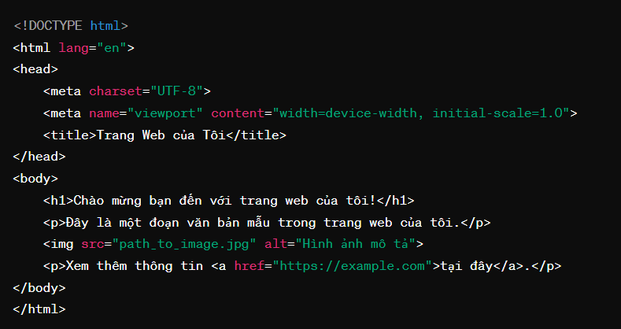

Hình 1. 1 ví dụ dử dụng HTML

Trong ví dụ này, chúng ta đã sử dụng HTML để tạo một trang web đơn giản với tiêu đề, đoạn văn bản, hình ảnh và liên kết. Điều này giúp tạo ra một giao diện người dùng cơ bản và dễ đọc.

1. **Ngôn ngữ lập trình CSS (Cascading Style Sheets)**

CSS (Cascading Style Sheets) là một ngôn ngữ lập trình được sử dụng để thiết kế giao diện và kiểu dáng cho trang web. CSS cho phép định dạng các phần tử HTML, bao gồm màu sắc, font chữ, khoảng cách, và căn chỉnh.

1. Các Chức Năng Cơ Bản của CSS:
2. Thiết kế Giao Diện:

* CSS cho phép tạo ra giao diện trực quan và hấp dẫn cho trang web. Nó quản lý các yếu tố như màu sắc, kích thước, và vị trí của các phần tử trên trang.

1. Định Dạng Phần Tử HTML:

* CSS có thể được sử dụng để định dạng các phần tử HTML, bao gồm tiêu đề, đoạn văn bản, hình ảnh, và các phần tử khác. Điều này giúp tạo ra một trang web có giao diện thẩm mỹ và dễ đọc.

1. Tính Linh Hoạt và Đáp ứng:

* Bootstrap CSS Framework là một công cụ phổ biến được sử dụng để tạo giao diện trang web linh hoạt và đáp ứng trên nhiều loại thiết bị khác nhau. Nó cung cấp các lớp CSS và các thành phần giao diện đã được thiết kế trước, giúp tiết kiệm thời gian và công sức trong quá trình phát triển.

1. Ví dụ về Sử Dụng CSS:

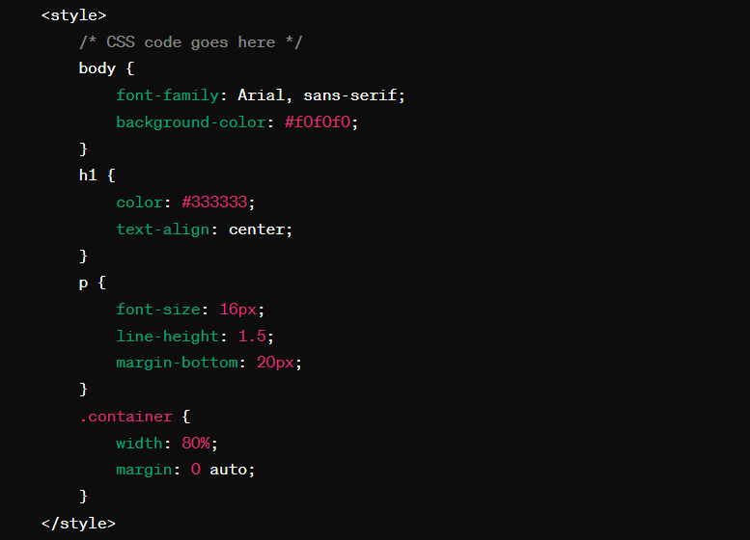

Hình 1. 2 ví dụ sử dụng css

Trong ví dụ này, chúng ta sử dụng CSS để định dạng giao diện của trang web. CSS được nhúng trực tiếp vào phần `<style>` của tài liệu HTML để áp dụng kiểu dáng cho các phần tử HTML. CSS giúp tạo ra một trang web với giao diện thẩm mỹ và dễ đọc, tạo ra trải nghiệm người dùng tốt hơn.

1. **Font Awesome Icon Library**

Font Awesome là một thư viện biểu tượng phổ biến được sử dụng để tạo ra các biểu tượng vector đa dạng, giúp làm cho trang web trở nên sinh động và hấp dẫn. Các biểu tượng này có thể được chèn vào trang web bằng cách sử dụng các lớp CSS hoặc các thẻ HTML.

1. Tính Năng Chính của Font Awesome:
2. Bộ Sưu Tập Đa Dạng:

* Font Awesome cung cấp một bộ sưu tập rộng lớn các biểu tượng vector, bao gồm biểu tượng cho các loại hình dịch vụ, biểu tượng xã hội, biểu tượng đồng tiền, và nhiều hơn nữa. Điều này giúp tạo ra một trang web độc đáo và cá nhân hóa.

1. Dễ Sử Dụng:

* Font Awesome cung cấp cả các lớp CSS và các thẻ HTML để chèn biểu tượng vào trang web. Điều này giúp dễ dàng tùy chỉnh kiểu dáng và kích thước của biểu tượng theo ý muốn.

1. Vector và Scalable:

* Các biểu tượng trong Font Awesome được thiết kế dưới dạng vector, cho phép chúng scale mà không làm mất chất lượng. Điều này đảm bảo rằng biểu tượng sẽ hiển thị một cách rõ ràng và sắc nét trên mọi kích thước màn hình.

1. Ví dụ về Sử Dụng Font Awesome:

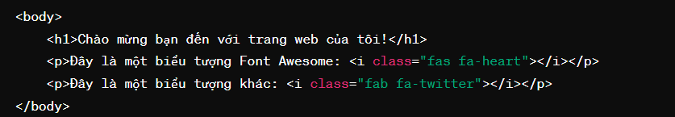

Hình 1. 3 code minh họa sử dụng thư viện Font Awesome

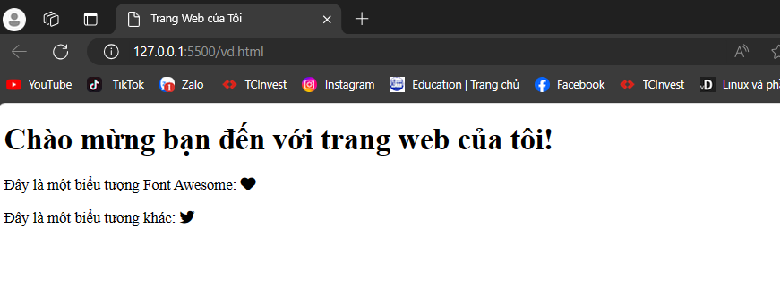

Hình 1. 4 kết quả sử dụng thư viện Font Awesome

Trong ví dụ này, chúng ta sử dụng thẻ `<i>` và các lớp CSS từ Font Awesome để chèn biểu tượng vào trang web. Điều này giúp tạo ra một trang web độc đáo và hấp dẫn với các biểu tượng vector đa dạng từ Font Awesome.

1. **Google Fonts**

Google Fonts là một dịch vụ cung cấp các font chữ trực tuyến miễn phí, cho phép lựa chọn và tích hợp các font chữ đẹp và phong phú vào trang web. Việc sử dụng các font chữ độc đáo từ Google Fonts có thể làm cho trang web của bạn trở nên độc đáo và dễ nhận biết.

1. Tính Năng Chính của Google Fonts:
   1. Miễn Phí và Dễ Sử Dụng:

* Google Fonts cung cấp một bộ sưu tập đa dạng các font chữ miễn phí cho cộng đồng phát triển web. Bạn có thể truy cập và sử dụng chúng một cách dễ dàng từ trang web của Google Fonts.
  1. Lựa Chọn Phong Phú:
* Google Fonts cung cấp hàng trăm font chữ khác nhau, bao gồm các font chữ Serif, Sans-serif, Display và Monospace. Điều này cho phép bạn lựa chọn font chữ phù hợp với phong cách thiết kế của trang web.
  1. Tính Đa Dạng và Linh Hoạt:
* Mỗi font chữ trong bộ sưu tập của Google Fonts thường đi kèm với nhiều biến thể và trọng lượng khác nhau, từ Light đến Bold, từ Regular đến Italic. Điều này giúp tạo ra sự đa dạng và linh hoạt trong việc lựa chọn font chữ cho trang web.

1. Ví dụ về Sử Dụng Google Fonts:

Để sử dụng một font chữ từ Google Fonts, bạn chỉ cần nhúng mã liên kết vào phần `<head>` của trang web của mình, sau đó áp dụng font chữ đó vào các phần tử cụ thể bằng CSS.

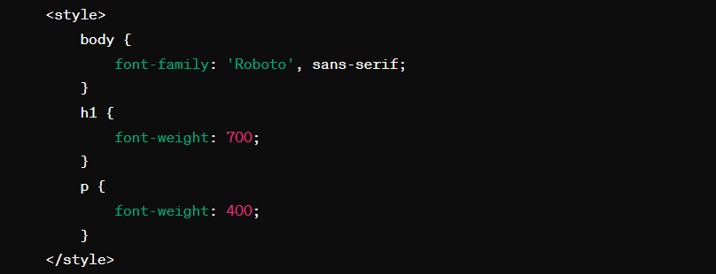

Hình 1. 5 code minh họa sử dụng google font

Trong ví dụ này, chúng ta sử dụng font chữ 'Roboto' từ Google Fonts và áp dụng nó cho các phần tử trong trang web của mình bằng CSS. Điều này giúp tạo ra một trang web đẹp mắt và dễ đọc với font chữ độc đáo từ Google Fonts.

1. **AOS Library**

AOS (Animate On Scroll) là một thư viện JavaScript nhẹ được sử dụng để thêm hiệu ứng khi cuộn trang vào các phần tử HTML khi người dùng di chuyển thanh cuộn của trang web. Thư viện này cung cấp các hiệu ứng động như di chuyển, xuất hiện, biến dạng, hoặc phát hiện dần dần khi phần tử xuất hiện trong tầm nhìn của người dùng.

1. Tính Năng Chính của AOS Library:
   1. Tạo Hiệu ứng Cuộn Trang:

* AOS Library cho phép bạn dễ dàng thêm hiệu ứng động vào các phần tử HTML khi người dùng cuộn trang. Điều này giúp tạo ra một trải nghiệm trực quan và thú vị cho người dùng.
  1. Linh Hoạt và Dễ Sử Dụng:
* AOS được thiết kế để dễ dàng tích hợp và tùy chỉnh theo nhu cầu của bạn. Bạn có thể điều chỉnh tốc độ, hình thức và hiệu ứng của các phần tử dựa trên nhu cầu cụ thể của trang web của mình.
  1. Hiệu ứng Nhẹ và Tối ưu:
* AOS là một thư viện JavaScript nhẹ, không gây tải trọng lớn cho trang web của bạn. Điều này giúp trang web vẫn hoạt động mượt mà và nhanh chóng, đồng thời cung cấp trải nghiệm tốt nhất cho người dùng.

1. Ví dụ về Sử Dụng AOS Library:

Để sử dụng AOS Library, bạn cần thêm mã JavaScript và CSS của thư viện vào trang web của mình, sau đó áp dụng các hiệu ứng AOS cho các phần tử cụ thể bằng cách thêm các thuộc tính AOS vào phần tử.

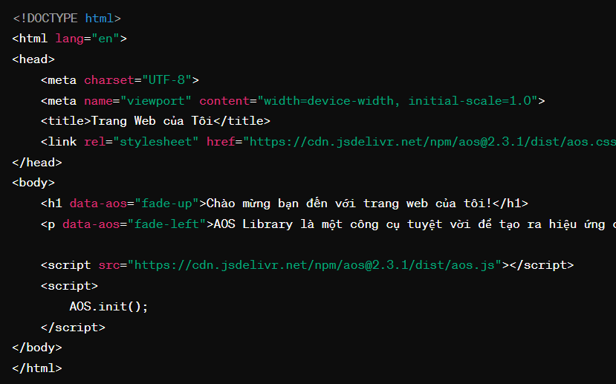

Hình 1. 6 code minh họa sử dụng thư viện AOS

Trong ví dụ này, chúng ta sử dụng AOS Library để thêm hiệu ứng fade-up vào tiêu đề và hiệu ứng fade-left vào đoạn văn bản. Khi người dùng cuộn trang, các phần tử sẽ xuất hiện với hiệu ứng tương ứng. Điều này giúp tạo ra một trải nghiệm trực quan và thu hút cho người dùng.

1. **JavaScript**

JavaScript là ngôn ngữ lập trình phổ biến được sử dụng để thêm các tính năng tương tác động vào trang web. Nó có thể điều khiển và tương tác với các phần tử HTML, CSS và DOM (Document Object Model) của trang web, từ đó tạo ra trải nghiệm tương tác phong phú cho người dùng.

1. Tính Năng Chính của JavaScript:
   1. Xử Lý Sự Kiện:

* JavaScript cho phép xử lý các sự kiện tương tác như nhấp chuột, lướt trang, nhập liệu từ bàn phím, và nhiều hơn nữa. Điều này giúp tạo ra các trải nghiệm tương tác động và linh hoạt trên trang web.
  1. Thay Đổi Nội Dung Động:
* JavaScript có thể được sử dụng để thay đổi nội dung của trang web dựa trên hành vi của người dùng. Ví dụ, nó có thể thêm hoặc xóa các phần tử HTML, điều chỉnh nội dung của các phần tử, hoặc tạo ra hiệu ứng động.
  1. Tương Tác với API và Dữ liệu:
* JavaScript cho phép tương tác với các API (Application Programming Interface) và dữ liệu từ máy chủ. Điều này cho phép lấy, gửi, và xử lý dữ liệu từ các nguồn bên ngoài, từ đó tạo ra các ứng dụng web phức tạp và đa dạng.

1. Ví dụ về Sử Dụng JavaScript:

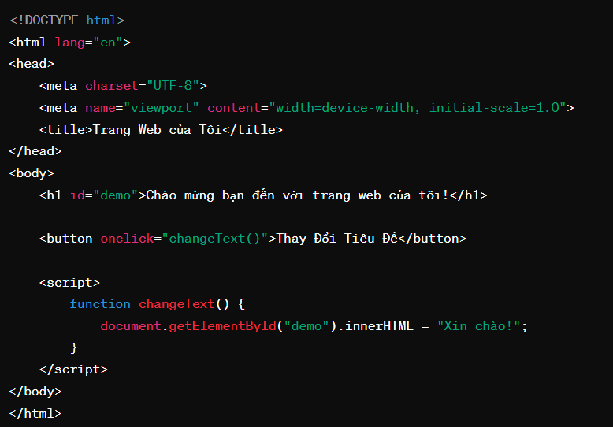

Hình 1. 7 code minh họa sử dụng javascript

Trong ví dụ này, chúng ta sử dụng JavaScript để xử lý sự kiện click vào một nút. Khi người dùng click vào nút, hàm `changeText()` được gọi và thay đổi nội dung của tiêu đề từ "Chào mừng bạn đến với trang web của tôi!" thành "Xin chào!". Điều này làm minh họa cho khả năng của JavaScript trong xử lý sự kiện và thay đổi nội dung của trang web.

*Tất cả các công nghệ và công cụ này đã được tích hợp một cách cẩn thận để tạo ra một trang web chất lượng cao, phản ánh đúng bản chất và mục tiêu của hợp tác xã nông nghiệp dịch vụ công bằng. Trong các phần tiếp theo của báo cáo, chúng ta sẽ đi sâu hơn vào từng phần, trình bày chi tiết về cách áp dụng và tối ưu hóa các công nghệ này trong quá trình phát triển trang web.*

1. **Bootstrap CSS Famework**
2. Tính Năng của Bootstrap:
   1. Grid System: Bootstrap cung cấp một hệ thống lưới linh hoạt và dễ sử dụng, giúp tạo ra các bố cục trang web đáp ứng trên nhiều loại thiết bị khác nhau.
   2. Thành phần Giao Diện Người Dùng (UI Components): Bootstrap bao gồm một loạt các thành phần giao diện người dùng như nút, biểu mẫu, thanh điều hướng, thẻ, và nhiều hơn nữa, giúp tạo ra giao diện trang web một cách nhanh chóng và dễ dàng.
   3. Typographic Styles: Bootstrap cung cấp các kiểu dáng văn bản mặc định, bao gồm kích thước, font chữ, màu sắc, và căn chỉnh, giúp tạo ra nội dung trang web dễ đọc và hấp dẫn.
   4. Responsive Utilities: Bootstrap cung cấp các tiện ích đáp ứng, giúp kiểm soát hiển thị của các phần tử trên các thiết bị có kích thước khác nhau.
3. Cách Sử Dụng Bootstrap:
   1. Thêm Bootstrap vào Trang Web:

* Tải xuống tệp CSS và JavaScript của Bootstrap từ trang chính thức của Bootstrap hoặc sử dụng các phiên bản đã được cung cấp qua CDN (Content Delivery Network).
* Liên kết tệp CSS và JavaScript của Bootstrap vào trang HTML của bạn.

1. Sử Dụng Lớp CSS Bootstrap:

* Bootstrap cung cấp một loạt các lớp CSS để áp dụng kiểu dáng và chức năng cho các phần tử HTML.
* Bạn có thể sử dụng các lớp như `container`, `row`, `col`, `btn`, `form`, và nhiều lớp khác để tạo ra giao diện trang web theo ý muốn.

1. Tùy chỉnh và Mở Rộng:

* Bạn có thể tùy chỉnh kiểu dáng và chức năng của Bootstrap bằng cách sử dụng CSS tùy chỉnh và viết mã JavaScript để thêm hoặc sửa đổi các tính năng.

1. Ví Dụ:

Dưới đây là một ví dụ đơn giản về việc sử dụng Bootstrap để tạo ra một trang web đơn giản với một phần header và một danh sách sản phẩm:

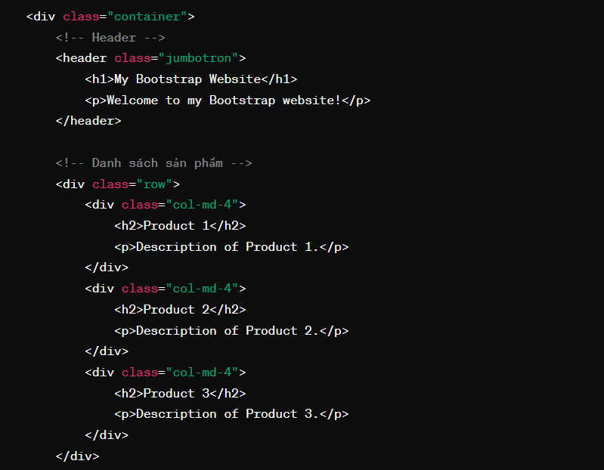

Hình 1. ví dụ bootstrap

Trong ví dụ này, chúng ta đã sử dụng Bootstrap để tạo header với lớp `jumbotron` và một danh sách sản phẩm sử dụng lớp lưới (`row` và `col-md-4`). Điều này giúp tạo ra một giao diện trang web đơn giản và đáp ứng trên nhiều thiết bị.

1. **Thư viện jQuery**

*jQuery là một thư viện JavaScript phổ biến được sử dụng để tạo ra các hiệu ứng tương tác phức tạp và xử lý sự kiện trên trang web. Thư viện này giúp viết mã JavaScript ngắn gọn và dễ đọc hơn, đồng thời hỗ trợ nhiều tính năng xử lý sự kiện và tương tác với DOM.*

1. Tính Năng Chính của jQuery:
2. Xử lý Sự Kiện: jQuery cho phép dễ dàng xử lý các sự kiện như nhấp chuột, gửi biểu mẫu, hoặc cuộn trang.
3. Tương Tác với DOM: Bằng cách sử dụng jQuery, bạn có thể dễ dàng thêm, xoá hoặc thay đổi nội dung của các phần tử HTML trên trang.
4. Hiệu Ứng và Hoạt ảnh: jQuery cung cấp nhiều hiệu ứng và hoạt ảnh sẵn có để tạo ra trải nghiệm trực quan hơn cho người dùng.
5. AJAX: Thư viện hỗ trợ AJAX giúp gửi và nhận dữ liệu từ máy chủ một cách linh hoạt và tiện lợi.

*Linh Hoạt và Dễ Sử Dụng: jQuery được thiết kế để dễ dàng tích hợp vào trang web và tùy chỉnh theo nhu cầu cụ thể của bạn. Nó cũng cung cấp một bộ lệnh ngắn gọn và dễ đọc, giúp viết mã JavaScript trở nên đơn giản hơn.*

1. Cách sử dụng jQuery

*Để sử dụng jQuery, bạn cần thêm mã JavaScript của thư viện vào trang web của mình. Dưới đây là cách thêm và sử dụng jQuery trên trang web:*

1. Thêm jQuery vào Trang Web:

* Bạn có thể thêm jQuery bằng cách sử dụng một trong hai cách sau:
* Tải xuống và lưu trữ tệp jQuery trên máy chủ của bạn, sau đó tham chiếu đến nó trong thẻ `<script>` của trang web:



Hình 1. 9 cách tham chiếu jquery

* Sử dụng CDN (Content Delivery Network) của jQuery để tham chiếu trực tiếp đến tệp JavaScript từ máy chủ của jQuery:



Hình 1. 10 tham chiếu jquery trực tiếp

1. Sử Dụng jQuery để Tương Tác với Các Phần Tử HTML:

* Sau khi thêm jQuery vào trang web, bạn có thể sử dụng các phương thức và sự kiện của jQuery để tương tác với các phần tử HTML. Dưới đây là một ví dụ đơn giản:

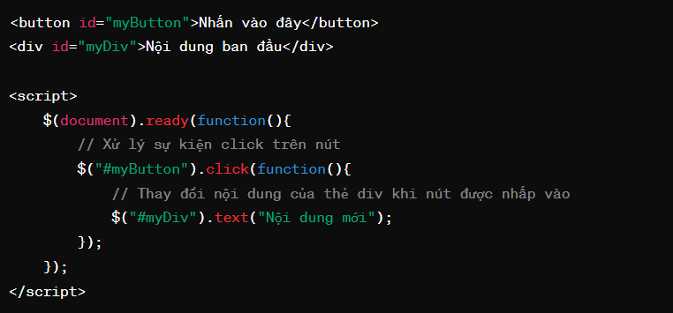

Hình 1. 11 ví dụ sử dụng jquery

* Trong ví dụ này, khi người dùng nhấp vào nút "Nhấn vào đây", nội dung của thẻ `<div>` có id là "myDiv" sẽ được thay đổi thành "Nội dung mới".

1. Thực Thi Mã jQuery sau Khi Trang Web Đã Tải Hoàn Toàn:

* Đảm bảo rằng mã jQuery được đặt trong hàm `$(document).ready()` để đảm bảo rằng nó chỉ được thực thi sau khi trang web đã tải hoàn toàn. Điều này đảm bảo rằng tất cả các phần tử HTML mà mã jQuery cần tương tác đã được tạo ra và sẵn sàng.

# **CHƯƠNG 2: XÂY DỰNG GIAO DIỆN**

## **Trang chủ**

1. Phần Header:

* Navbar: Chứa logo và các liên kết điều hướng đến các trang khác.
* Text: Hiển thị tiêu đề chính và mã số thuế của trang web.

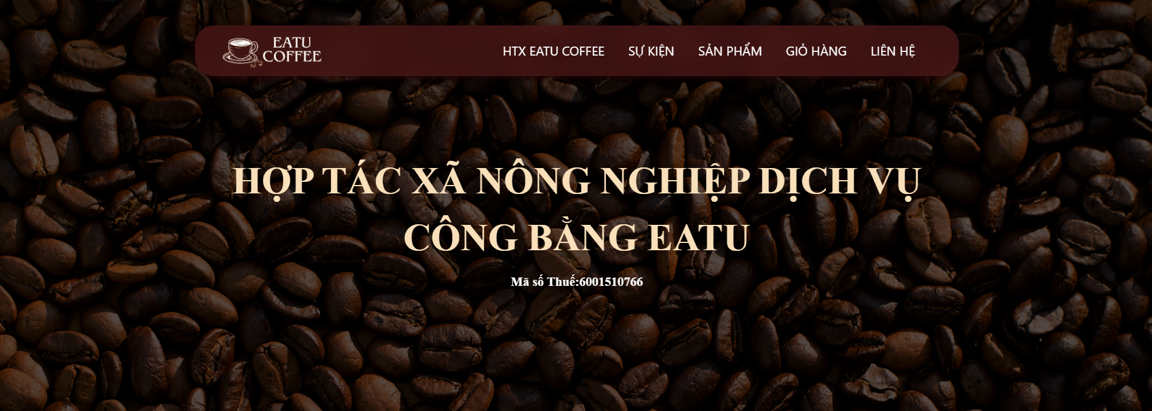

Hình 2. 1 header trang chủ

1. Phần Giới Thiệu:

* Thành Lập và Sứ Mệnh: Mô tả về quá trình thành lập và mục tiêu của hợp tác xã Cà Phê EaTu.

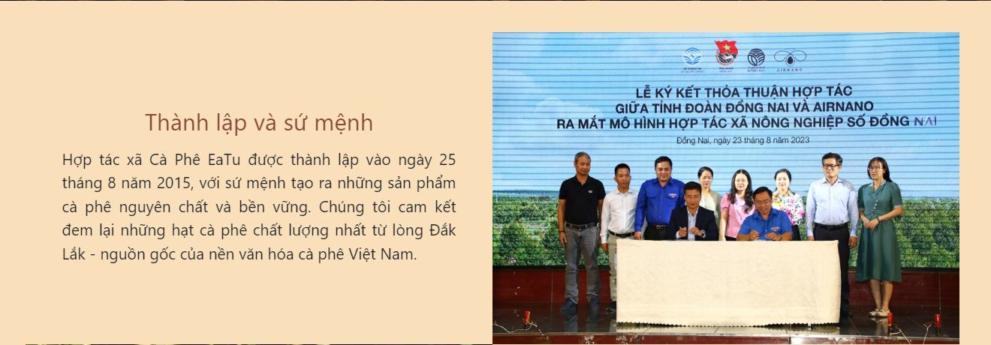

Hình 2. 2 nội dung thành lập

* Giá Trị Cốt Lõi: Hiển thị các giá trị cốt lõi mà hợp tác xã theo đuổi.

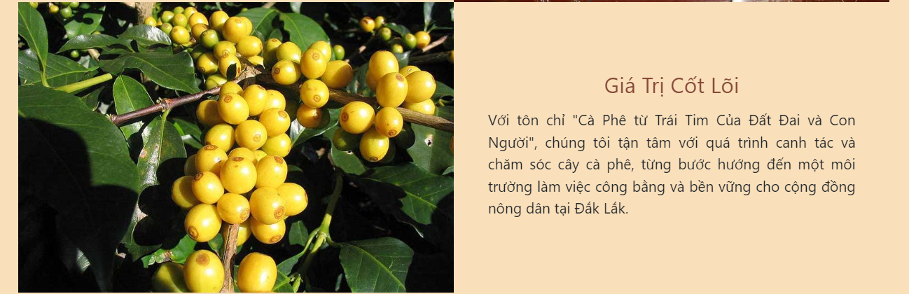

Hình 2. 3 giá trị cốt lõi

* Nỗ Lực Xây Dựng: Mô tả các nỗ lực và cam kết của hợp tác xã trong việc cải thiện sản phẩm và hỗ trợ cộng đồng.

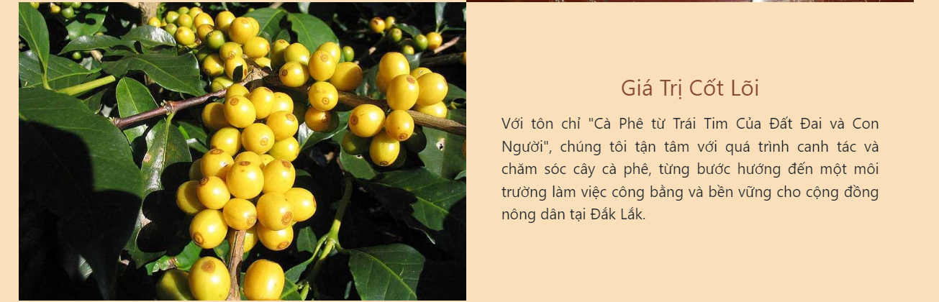

Hình 2. 4 nỗ lực xây dựng

1. Phần dịch vụ:

* Hợp tác xã EATU COFFEE cung cấp một loạt các dịch vụ hỗ trợ cho nông dân và các thành viên liên quan trong chuỗi cung ứng cà phê, bao gồm:

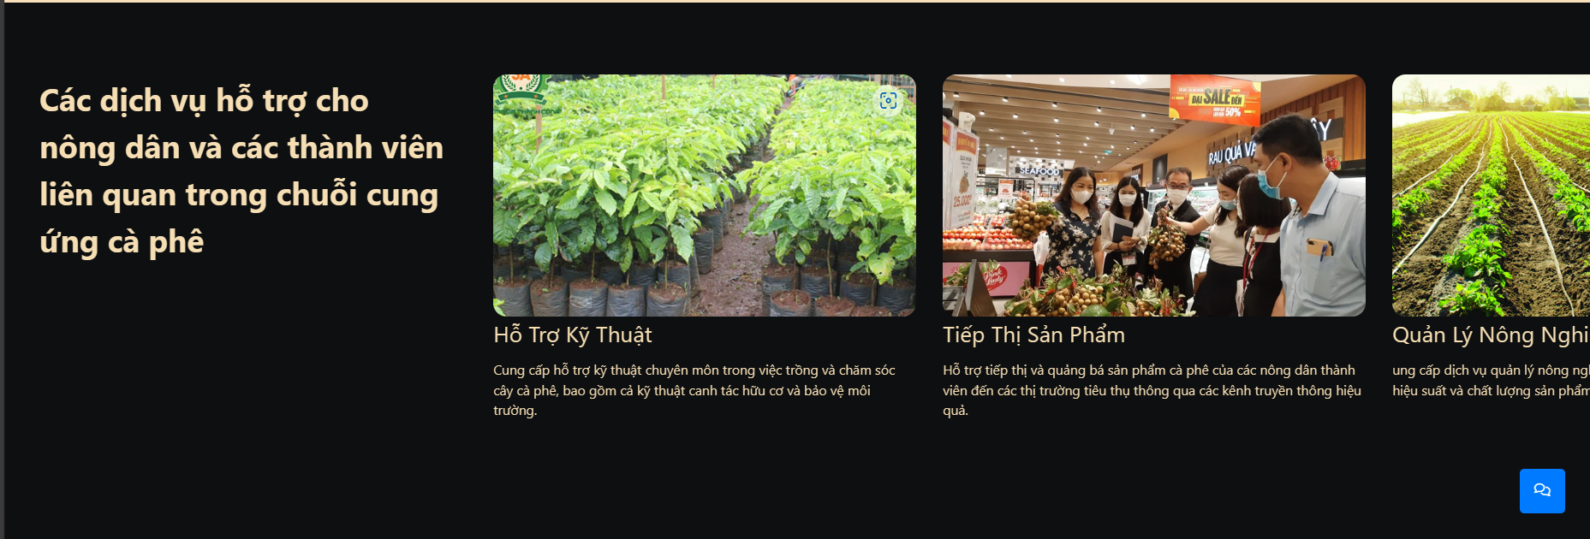

Hình 2. 5 các dịch vụ Eatu cung cấp

1. Phần Sự Kiện Nổi Bật:

* Hiển thị các sự kiện quan trọng nhất của HTX.

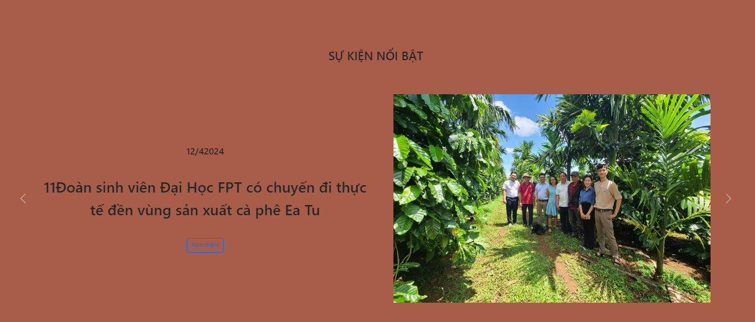

Hình 2. 6 các sự kiện nổi bật

1. Phần Sản Phẩm Nổi Bật:

* Liệt kê các sản phẩm cà phê nổi bật, bao gồm hình ảnh, mô tả và giá cả.

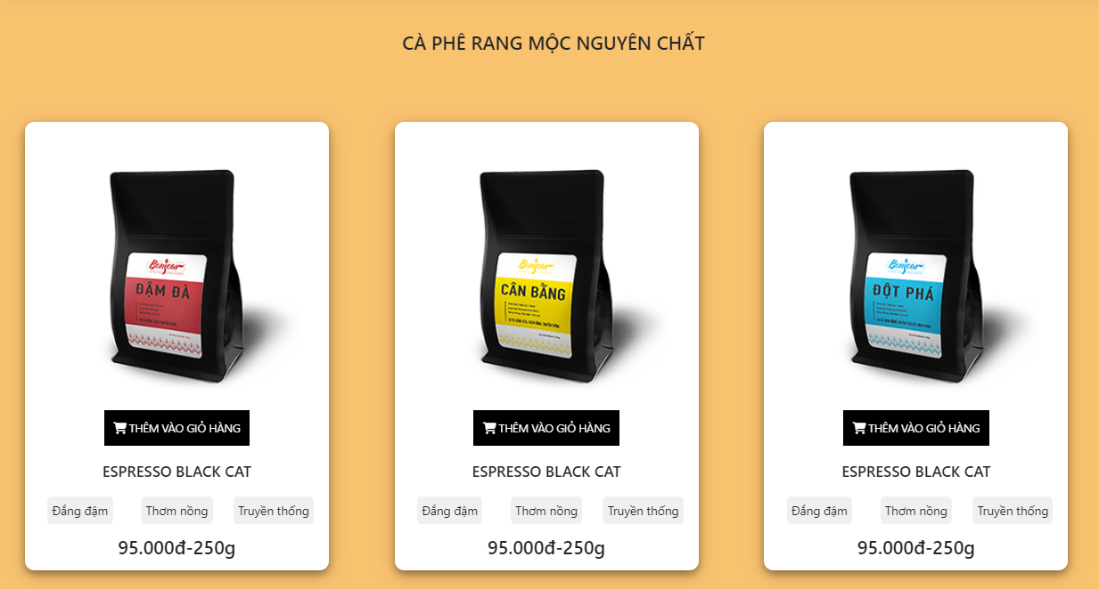

Hình 2. 7 danh sách sản phẩm

1. Phần Footer:

* Mạng Xã Hội: Liên kết đến các trang mạng xã hội của trang web.
* Thông Tin Liên Hệ: Hiển thị thông tin liên hệ của hợp tác xã.
* Đăng Ký Nhận Tin: Cho phép người dùng đăng ký nhận tin tức qua email.
* Thông Tin Bản Quyền: Hiển thị thông tin về bản quyền của trang web.

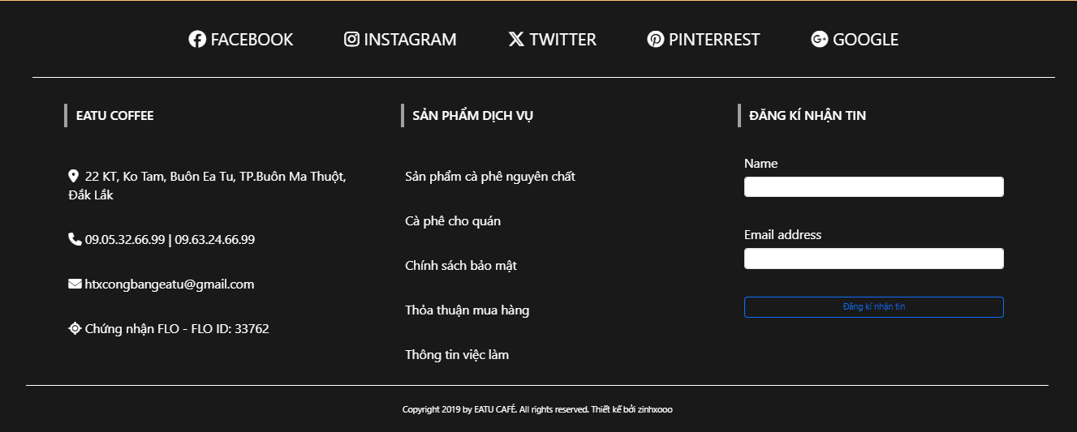

Hình 2. 8 footer

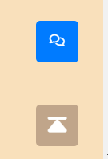

Hình 2. 9 nút chat và quay trở về đầu trang

1. Phần Khác:

* Scroll to Top Button: Nút cho phép người dùng cuộn lên đầu trang.
* Chat Box: Khung chat để tương tác với người dùng.

## **Trang chi tiết về chúng tôi**

1. Header:

* Navbar: Giữ nguyên từ trang chính, bao gồm logo và các liên kết điều hướng.
* Text: Hiển thị tiêu đề chính của trang và mã số thuế của hợp tác xã.

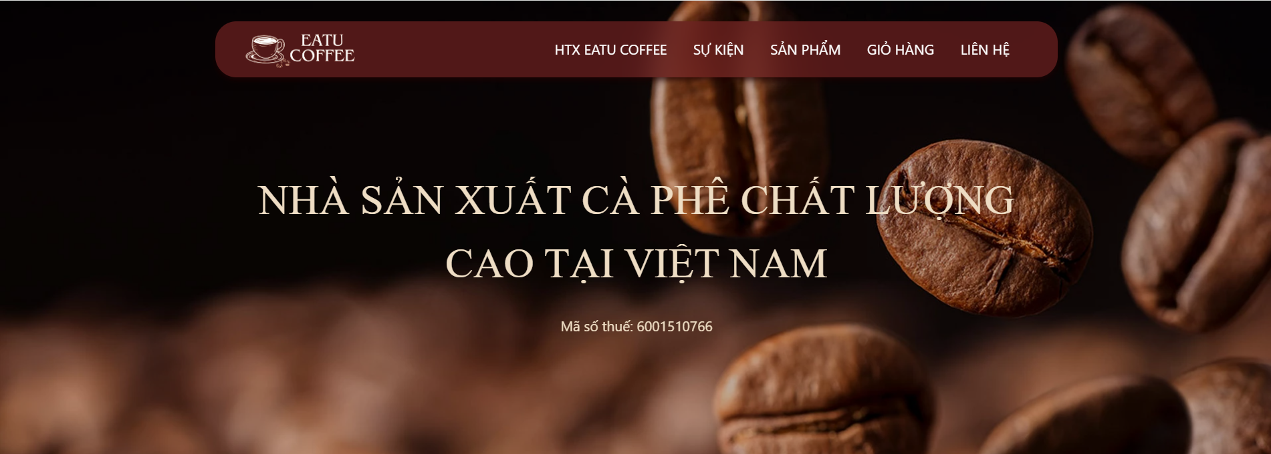

Hình 2. 10 header trang chi tiết

1. Thành Lập và Sứ Mệnh:

* Tiêu Đề: "Giới Thiệu về Hợp Tác Xã EaTu".
* Mô tả Thành Lập: Trình bày quá trình thành lập của hợp tác xã, bao gồm ngày thành lập, số lượng thành viên và tỷ lệ thành viên dân tộc thiểu số.

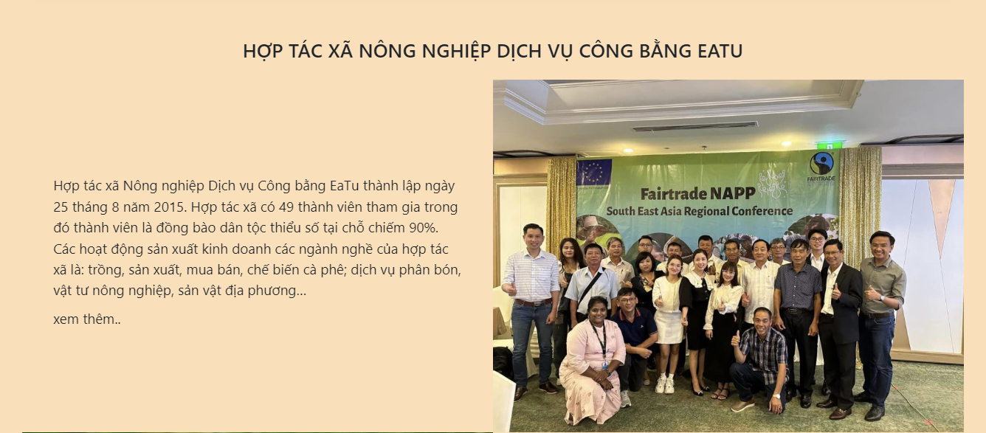

Hình 2. 11 chi tiết về hợp tác xã

* Mục Tiêu và Sứ Mệnh: Đặc tả mục tiêu và sứ mệnh của hợp tác xã trong lĩnh vực nông nghiệp và sản xuất cà phê.

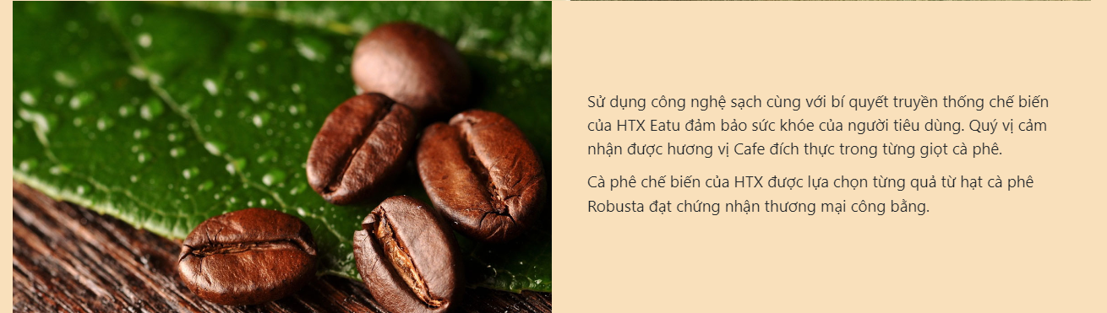

Hình 2. 12 các công nghệ của Eatu

1. Giá Trị Cốt Lõi:

* Tiêu Đề: "Giá Trị Cốt Lõi của Hợp Tác Xã".
* Danh Sách Giá Trị: Các giá trị cốt lõi mà hợp tác xã theo đuổi: công bằng, bền vững, chất lượng sản phẩm, và hỗ trợ cộng đồng.

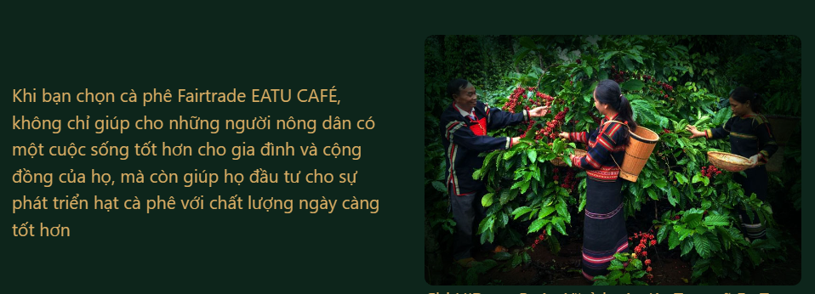

Hình 2. 13 giá trị của chúng tôi

1. Nỗ Lực Xây Dựng:

* Tiêu Đề: "Nỗ Lực và Cam Kết của Hợp Tác Xã".
* Chi Tiết Nỗ Lực: Mô tả các hoạt động và cam kết cụ thể của hợp tác xã trong việc cải thiện chất lượng sản phẩm, bảo vệ môi trường, và hỗ trợ cộng đồng địa phương.

1. Chứng Nhận và Kiểm Định:

* Tiêu Đề: "Chứng Nhận và Kiểm Định".
* Danh Sách Chứng Nhận: Liệt kê các chứng nhận và kiểm định mà hợp tác xã đã đạt được, như chứng nhận FairTrade, chứng nhận hữu cơ, và các kiểm định về an toàn thực phẩm.

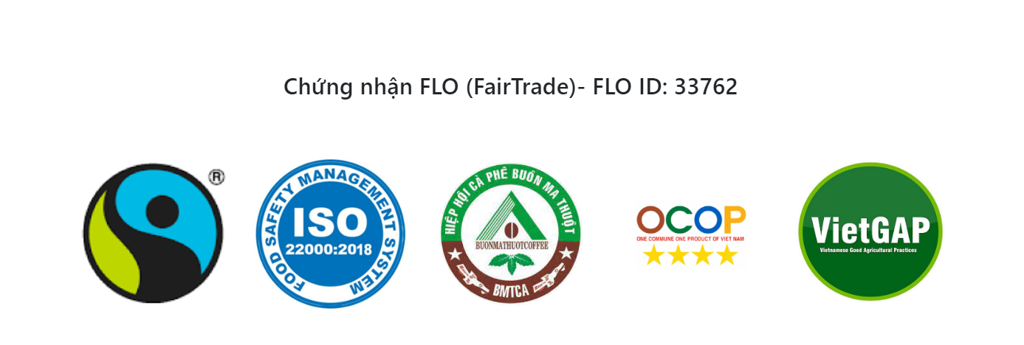

Hình 2. 14 danh sách các chứng nhận

1. Sản Phẩm Nổi Bật:

* Tiêu Đề: "Sản Phẩm Nổi Bật".
* Danh Sách Sản Phẩm: Hiển thị danh sách các sản phẩm cà phê nổi bật của hợp tác xã, bao gồm hình ảnh, mô tả và giá cả.

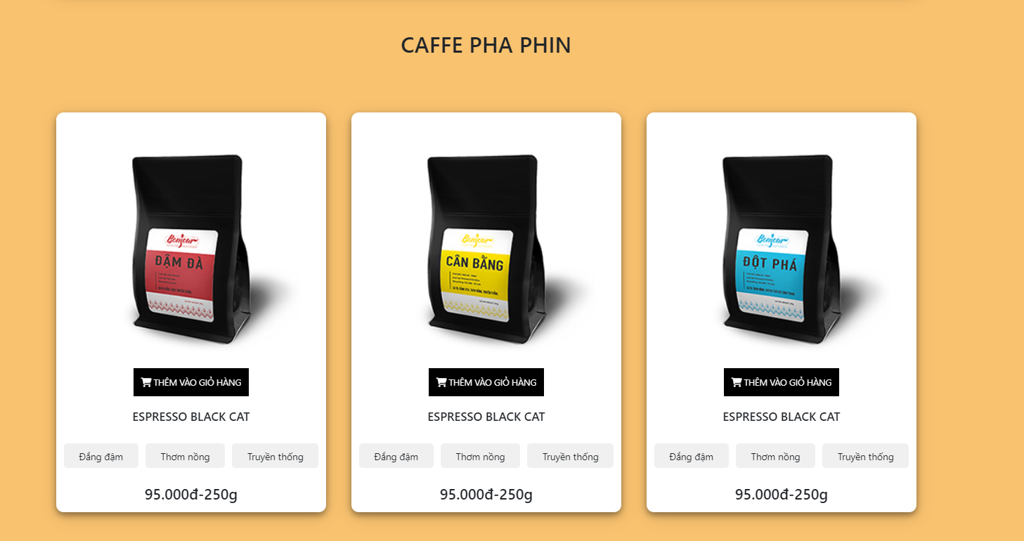

Hình 2. 15 danh sách sản phẩm

1. Footer:

* Mạng Xã Hội và Thông Tin Liên Hệ: Giữ nguyên từ trang chính.
* Đăng Ký Nhận Tin: Giữ nguyên từ trang chính.
* Thông Tin Bản Quyền: Giữ nguyên từ trang chính.

1. Phần Khác:

* Scroll to Top Button và Chat Box: Giữ nguyên từ trang chính.

## **Trang sản phẩm**

1. Header:

* Navbar: Giữ nguyên từ trang chính, bao gồm logo và các liên kết điều hướng.
* Text: Hiển thị tiêu đề chính của trang.

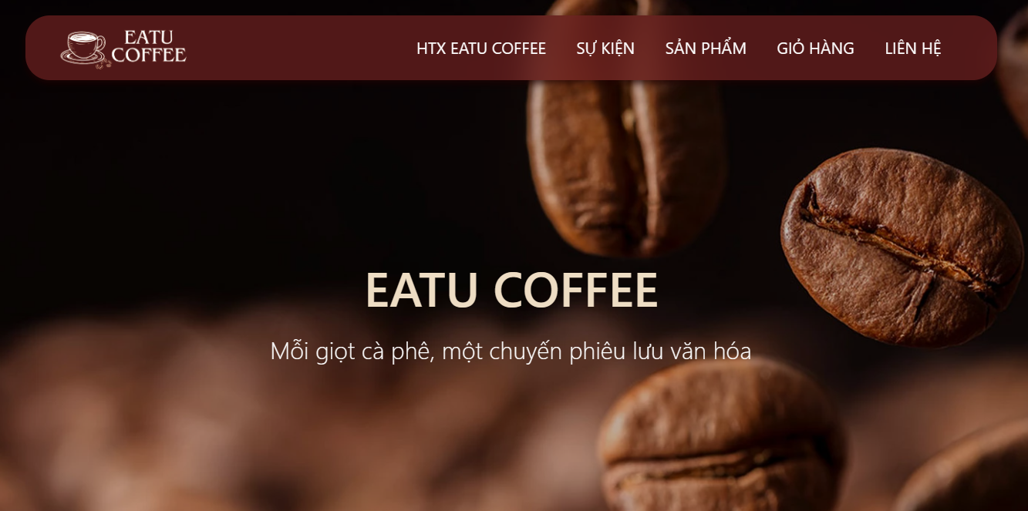

Hình 2. 16 header

1. Thanh Lọc Sản Phẩm:

* Dùng để lọc các loại sản phẩm cà phê.
* Bao gồm danh sách các loại sản phẩm cà phê và ô tìm kiếm.

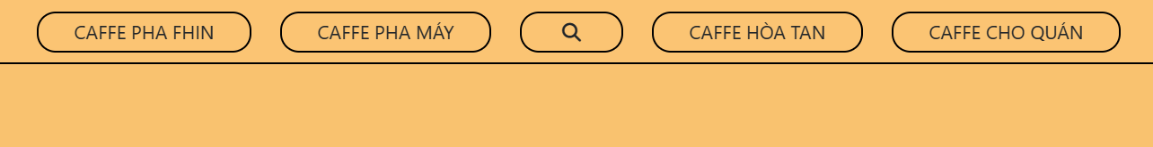

Hình 2. 17 thanh lọc sản phẩm

1. Danh Sách Sản Phẩm:

* Các sản phẩm được trình bày dưới dạng danh sách.
* Mỗi sản phẩm được đại diện bằng một thẻ `<div>` có class `dssp_item`.
* Mỗi sản phẩm chứa hình ảnh, nút thêm vào giỏ hàng, tên sản phẩm, mô tả về hương vị và giá cả.

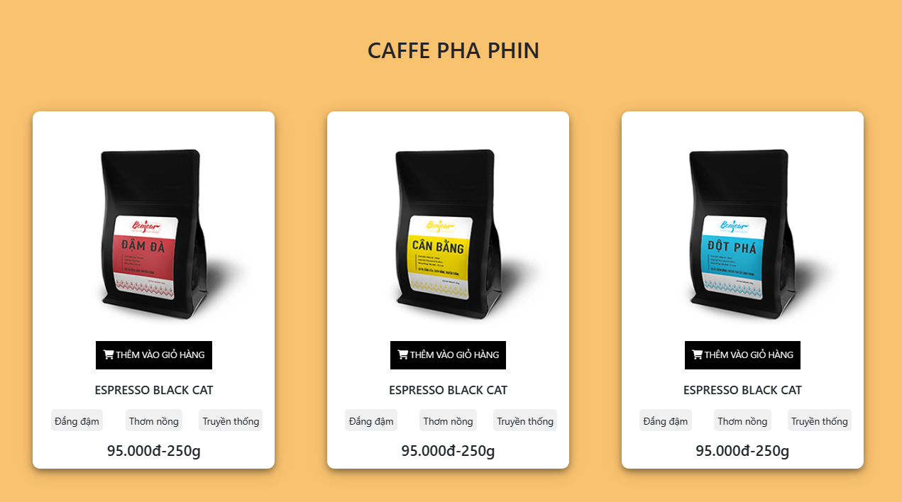

Hình 2. 18 danh sách sản phẩm

* Có thể cuộn xuống để xem các sản phẩm khác.

1. Phân Loại Sản Phẩm:

* Các sản phẩm được phân loại thành các nhóm như "Cà phê pha phin", "Cà phê pha máy", vv.
* Mỗi nhóm sản phẩm có một tiêu đề và danh sách các sản phẩm tương ứng.

1. Hướng dẫn và tư vấn:

* Mô tả quy trình và điều kiện mua hàng từ các nông dân thành viên của hợp tác xã.
* Cung cấp thông tin về cách thức đặt hàng, thanh toán và giao nhận sản phẩm.
* Liệt kê các chính sách hoàn trả và đổi trả hàng (nếu có).
* Cung cấp hướng dẫn chi tiết về cách tìm kiếm sản phẩm trên trang web.
* Hướng dẫn sử dụng các tính năng tìm kiếm, lọc và sắp xếp sản phẩm.
* Đưa ra các gợi ý và tips để chọn lựa sản phẩm phù hợp.

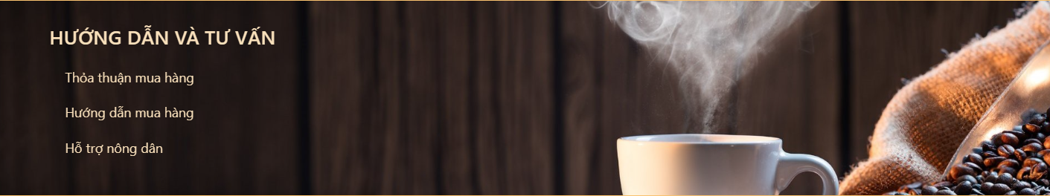

Hình 2. 19 hướng dẫn tư vấn

1. Footer:

* Mạng Xã Hội và Thông Tin Liên Hệ: Giữ nguyên từ trang chính.
* Đăng Ký Nhận Tin: Giữ nguyên từ trang chính.
* Thông Tin Bản Quyền: Giữ nguyên từ trang chính.

1. Phần Khác:

* Scroll to Top Button và Chat Box: Giữ nguyên từ trang chính.

*Mã HTML này sử dụng các lớp CSS để trình bày giao diện cho từng phần, và sử dụng một số hiệu ứng của thư viện AOS (Animate On Scroll) để tạo hiệu ứng cuộn khi scroll trang. Bạn cần kết hợp mã này với mã CSS và JavaScript để hoàn thiện trang web và thêm các tính năng như thêm sản phẩm vào giỏ hàng, tìm kiếm sản phẩm, vv.*

## **Trang liên hệ**

1. Header:

* Navbar: Giữ nguyên từ trang chính, bao gồm logo và các liên kết điều hướng.



Hình 2. 20 thanh navbar trang liên hệ

* Tiêu đề và Mô tả: Hiển thị tiêu đề "LIÊN HỆ" và logo của trang web.

1. Thông tin liên hệ:

* Địa chỉ, hotline, email và website của hợp tác xã.

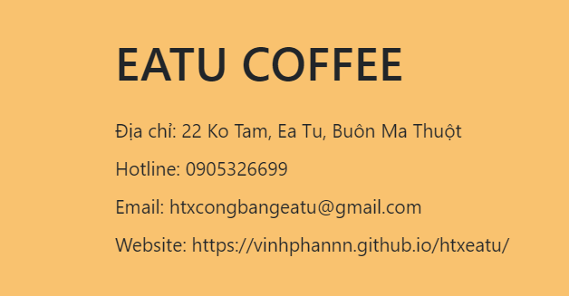

Hình 2. 21 thông tin của HTX

1. Form liên hệ:

* Một form để người dùng nhập thông tin liên hệ và gửi tin nhắn.

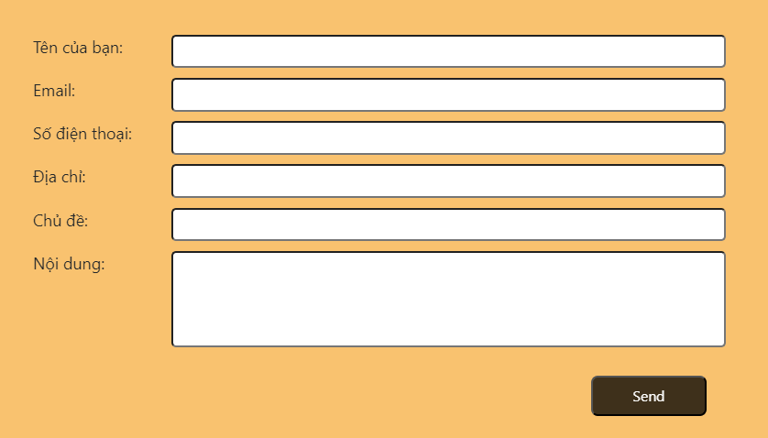

Hình 2. 22 form điền thông tin

1. Footer:

* Mạng xã hội: Liên kết đến các trang mạng xã hội của hợp tác xã.
* Thông tin liên hệ và chứng nhận: Địa chỉ, số điện thoại, email và thông tin về chứng nhận của hợp tác xã.
* Sản phẩm và dịch vụ: Liệt kê các sản phẩm và dịch vụ mà hợp tác xã cung cấp.
* Form đăng ký nhận tin: Một form để người dùng đăng ký nhận tin tức qua email.
* Bản quyền: Thông tin về bản quyền của trang web.

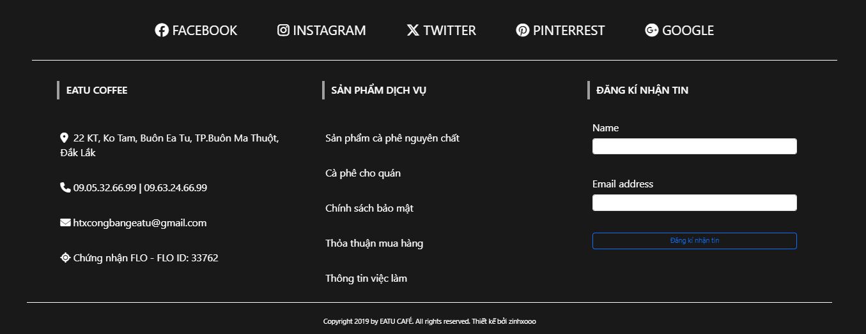

Hình 2. 23 footer

*Mã HTML này được thiết kế để hiển thị thông tin liên hệ của hợp tác xã cũng như cung cấp các phương tiện để người dùng có thể liên lạc và tìm hiểu thêm về sản phẩm và dịch vụ của họ.*

# **CHƯƠNG 3 KẾT QUẢ**

## **4.1. Đã Hoàn Thiện**

* Thiết Kế Giao Diện: Giao diện của trang web được thiết kế một cách tỉ mỉ và chuyên nghiệp. Sử dụng màu sắc tươi sáng nhưng không quá sặc sỡ, kết hợp với hình ảnh chất lượng cao để tạo ra một trải nghiệm trực quan và thu hút người dùng.
* Phản Hồi Đa Thiết Bị: Việc tối ưu hóa trang web cho các thiết bị di động, máy tính bảng và máy tính để bàn đã được thực hiện cẩn thận. Mọi phần tử của trang web đều được điều chỉnh linh hoạt để hiển thị đẹp mắt và hoạt động tốt trên mọi loại thiết bị.
* Github Pages: Trang web được lưu trữ và triển khai trên Github Pages, một nền tảng phổ biến và dễ sử dụng cho việc phát triển trang web tĩnh. Đường dẫn tới trang web: [Hợp tác xã Eatu](https://vinhphannn.github.io/htxeatu/)

## **4.2. Đang Được Phát Triển**

* Trang Sự Kiện: Trang này đang được phát triển để hiển thị các sự kiện sắp tới hoặc đã diễn ra của HTX EATU COFFEE, nhưng hiện vẫn chưa hoàn thiện.
* Trang Giỏ Hàng: Trang này đang được phát triển để cho phép người dùng thêm sản phẩm vào giỏ hàng và tiến hành thanh toán, nhưng hiện vẫn chưa hoàn thiện.

## **4.3. Công Việc Tương Lai**

* Hoàn Thiện Trang Sự Kiện và Trang Sản Phẩm: Cần tiếp tục phát triển và hoàn thiện hai trang này để cung cấp thông tin chi tiết và hấp dẫn cho người dùng.
* Cập Nhật Nội Dung: Tiếp tục cập nhật nội dung mới và thông tin liên quan để duy trì tính mới mẻ và thu hút của trang web.
* Tối Ưu Hóa và Kiểm Tra Lỗi: Tiếp tục tối ưu hóa trang web để cải thiện trải nghiệm người dùng và kiểm tra lỗi định kỳ để đảm bảo hoạt động mượt mà.
* Mở Rộng Chức Năng: Xem xét việc thêm các tính năng mới như đặt hàng trực tuyến, blog hoặc khu vực đăng nhập thành viên để tăng tính tương tác và tiện ích cho người dùng.

# TÀI LIỆU THAM KHẢO

* OpenAI ChatGPT: Trò chuyện diễn ra từ tháng 3, 2024 đến tháng 4, 2024.
* Không có nguồn tham khảo bên ngoài được sử dụng.